SISTEM PEMANTAUAN KUALITAS UDARA DENGAN PENDEKATAN MOBILE UNTUK ANALISIS SPASIAL DAN TEMPORAL DI JALAN Z.A PAGAR ALAM, KOTA BANDAR LAMPUNG
-------------------------------------------------------------------------
Rule-based system untuk mengklasifikasikan kondisi udara berdasarkan ambang ISPU / Data Aktual.
Random Forest Regressor, fungsinya bukan menggantikan rule-based ISPU.
Random Forest Regressor:
Random Forest Regressor digunakan untuk memprediksi nilai konsentrasi PM2.5 pada periode waktu berikutnya berdasarkan pola data historis dan kondisi lingkungan sebelumnya.
Algoritma machine learning (pembelajaran mesin) berbasis ensemble yang menggabungkan banyak pohon keputusan (decision tree) untuk memprediksi nilai kontinu atau angka.

Misalnya sistem mendapatkan:
08.00
PM2.5 = 35
Suhu = 27°C
RH = 80%
PM2.5 1 jam sebelumnya = 32
PM2.5 2 jam sebelumnya = 30
...

Kemudian:
08.00 data aktual
↓
Random Forest
↓
Prediksi PM2.5 09.00
↓
misalnya 38 µg/m³
Random Forest mempelajari hubungan pola tersebut dari dataset historis 2022.
---------------------------------------------------------------------------------------------------------
Pertanyaan yang dijawab oleh Sistem ini:
Jadi, model AI menjawab:
"Kalau kondisi sekarang seperti ini, kira-kira PM2.5 pada periode berikutnya berapa?"
Sedangkan rule-based menjawab:
"Nilai PM2.5 yang sedang terukur ini masuk kategori apa?"
Dua pertanyaan yang berbeda.
---------------------------------------------------------------------------------------------------------
Jadi model mencoba mempelajari:
bagaimana kondisi sebelumnya + kondisi lingkungan + pola waktu berkaitan dengan PM2.5 berikutnya.
---------------------------------------------------------------------------------------------------------
Lebih tepat:
Random Forest dipilih sebagai model machine learning awal untuk eksperimen prediksi PM2.5 karena mampu memodelkan hubungan non-linear antarfitur dan dapat digunakan untuk mengetahui kontribusi relatif fitur terhadap prediksi. Performa model kemudian divalidasi menggunakan data temporal dan dibandingkan dengan baseline.
---------------------------------------------------------------------------------------------------------
Jadi kalau judulmu:
Sistem Pemantauan Kualitas Udara dengan Pendekatan Mobile untuk Analisis Spasial dan Temporal di Jalan Z.A. Pagar Alam, Kota Bandar Lampung
kata temporal punya fungsi yang jelas:
temporal → pola perubahan PM2.5 dari waktu ke waktu + forecasting t+1.
Sedangkan:
spasial → perbedaan kondisi PM2.5 antar titik GPS di sepanjang jalan.
---------------------------------------------------------------------------------------------------------
Arsitektur Sistem
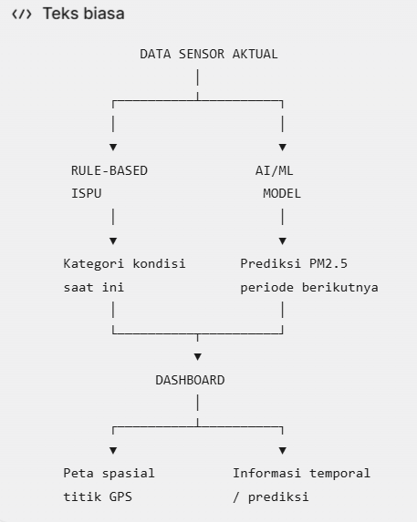
Jadi bukan satu AI melakukan dua pekerjaan.
- Rule-based
- Input:
- PM2.5 aktual
- Output:
- kategori kondisi udara.
- Random Forest Regressor
- Input:
- histori PM2.5 + suhu + RH + fitur waktu
- Output:
- prediksi nilai PM2.5 berikutnya.
---------------------------------------------------------------------------------------------------------

Tapi ada satu hal yang perlu kamu tanyakan ke dosen
Ini pertanyaan paling penting menurutku:
“Untuk komponen AI/ML, apakah diperbolehkan jika model Random Forest Regressor digunakan khusus untuk memprediksi nilai PM2.5 pada periode berikutnya, sementara klasifikasi kondisi udara aktual tetap menggunakan rule-based berdasarkan threshold ISPU? Jadi kedua mekanisme tersebut memiliki fungsi berbeda: rule-based untuk klasifikasi kondisi aktual dan Random Forest untuk forecasting temporal.”
---------------------------------------------------------------------------------------------------------
Konsep baru yang dipakai.
Judul:
SISTEM PEMANTAUAN KUALITAS UDARA DENGAN PENDEKATAN MOBILE UNTUK ANALISIS SPASIAL DAN TEMPORAL DI JALAN Z.A. PAGAR ALAM, KOTA BANDAR LAMPUNG
Kemudian pembagian fungsinya dibuat tegas:
Komponen | Fungsi
IoT + GPS | Mengambil PM2.5, suhu, RH, waktu, dan koordinat
Rule-based ISPU | Menentukan kategori kondisi aktual di setiap titik
Analisis spasial | Melihat perbedaan kondisi udara dari titik ke titik sepanjang jalan
Random Forest Regressor | Memprediksi nilai PM2.5 periode berikutnya (t+1) / Data historis sebagai data latih model
Analisis temporal | Melihat/prediksi perubahan PM2.5 berdasarkan waktu / Data historis
Dashboard Web | Peta, popup titik, filter weekday/weekend, sesi pengambilan, dan informasi prediksi

Proposal juga sudah mengubah bagian AI/ML menjadi pipeline:
Dataset 2022/2025
↓
Preprocessing / Data cleaning
↓
Feature Engineering
↓
Lag PM2.5 + Suhu + RH + Fitur Waktu
↓
Random Forest Regressor
↓
Prediksi PM2.5 (t+1)
↓
MAE / RMSE / R²
↓
Time-based Validation
↓
Bandingkan dengan Persistence
Sedangkan data aktual lapangan berjalan terpisah:
ESP32 + Sensor + GPS
↓
PM2.5 + Suhu + RH + Koordinat + Waktu
↓
Rule-Based ISPU
↓
5 Kategori
↓
Peta Spasial Dashboard

-------------------------------------------------------------
Notebook sekarang sudah menerapkan:
- Grid per jam penuh → gap 30 Juni–3 Juli tidak dilompati.
- Lag PM2.5: t−1, t−2, t−3, t−6, t−24.
- Difference: d1 dan d2.
- Suhu + RH.
- Fitur siklus waktu: jam_sin dan jam_cos.
- Target tetap PM2.5(t+1).
- Persistence sebagai baseline.
- Random Forest + lag.
- Ridge + lag sebagai pembanding.
- TimeSeriesSplit 4 fold untuk rolling-origin validation.
- Kategori ISPU hanya sebagai analisis tambahan, bukan target AI.

Untuk tahap “Bangun Model + Validasi”, Fokusnya hanya:
Dataset 2022 → preprocessing → feature engineering → target → time split → Random Forest → evaluasi → rolling validation.

Langkah-langkah besarnya:
2022/2025
↓
Bangun model + validasi
↓
Pastikan metode benar
↓
ACC / diskusi dengan dosen
↓
Baru uji model yang sama
↓
2025
--------------------------------------------------------------
Tahap 1 — 2022/2025: bangun dan validasi model
Dataset 2022
↓
Preprocessing
↓
Feature engineering
↓
Split berdasarkan waktu
↓
Random Forest Regressor
↓
Validasi
↓
MAE / RMSE
--------------------------------------------------------------

DATASET HISTORIS
┌───────────────┐
│ 2022 │
└───────┬───────┘
↓
TRAIN + VALIDATE
↓
Random Forest Final
│
↓
┌───────┴────────┐
↓ ↓
2022 TEST 2025 TEST
│ │
└───────┬────────┘
↓
MAE / RMSE comparison
↓
Analisis generalisasi
│
▼
┌───────────────┐
│ DATA AKTUAL │
│ 2026 │
└───────┬───────┘
│
┌───────┴────────┐
↓ ↓
ANALISIS SPASIAL PREDIKSI*
GPS + PM2.5 temporal
│ │
└───────┬────────┘
↓
DASHBOARD

